Підсумковий урок за розділом «Природа материків і океанів»

Мета: узагальнити і систематизувати знання учнів за темою «Природа материків і океанів»; розвивати пам’ять, мислення; виховувати самостійність, охайність під час написання перевірної роботи.

Хід уроку
I. ОРГАНІЗАЦІЙНИЙ МОМЕНТ
II. АКТУАЛІЗАЦІЯ ОПОРНИХ ЗНАНЬ
Відповіді на запитання для повторення з рубрики «Перевір себе» (с. 100)

III. ПОВІДОМЛЕННЯ ТЕМИ І МЕТИ УРОКУ
IV. УЗАГАЛЬНЕННЯ Й СИСТЕМАТИЗАЦІЯ ОТРИМАНИХ ЗНАНЬ
1. Гра «Відгадай материк»
- Там дивні рослини, там міднії гори,
А річка тече, широченна, як море. (Південна Америка)
- Все як диво тут сприймаю я.
Незвичайна ця... (Австралія).
- Чи насправді так, чи може сон це?
Наче казка, неповторний дивний світ.
Цей материк — улюблениця сонця
Де бував чудовий лікар Айболить. (Африка)
- Відкритий був він випадково —
Той світ, що називають новим. (Північна Америка)
- У будь-яку погоду
Все навкруги — із льоду. (Антарктида)
2. Гра «Зберемо валізу для подорожі»
— На який із материків нам потрібно взяти подані речі? (Парасольку, валянки, літак, пляшку з водою, панаму)
Під час відповідей заповнюється таблиця на дошці.
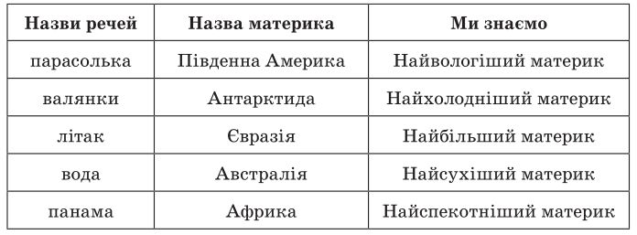
3. Гра «Відповідай швидко!»
- Я — найбільший материк, що складається з двох частин. (Євразія)
- Я — материк, розташований у східній півкулі, мої береги омиваються водами Індійського та Атлантичного океанів. (Африка)
- Я — материк, на якому знаходиться Південний полюс. (Антарктида)
- Я — невеликий найсухіший материк, розташований у східній півкулі. (Австралія)
4. Фізкультхвилинка
5. Тестування
1. На якому материку протікає найдовша річка у світі, як вона називається?

а) Африка, Ніл;
б) Євразія, Янцзи;
в) Південна Америка, Амазонка;
г) Північна Америка, Міссісіпі.

2. На якому материку протікає найповноводніша річка світу, як вона називається?

а) Африка, Ніл;
б) Євразія, Янцзи;
в) Південна Америка, Амазонка;
г) Північна Америка, Міссісіпі.

3. Як називається найвища вершина світу, на якому материку вона розташована?

а) Кіліманджаро, Африка;
б) Мак-Кінлі, Північна Америка;
в) Аконкагуа, Південна Америка;
г) Джомолунгма, Євразія.

4. На якому материку знаходиться наша країна?

а) Євразія;
б) Північна Америка;
в) Антарктида;
г) Австралія.

5. Зменшене зображення земної поверхні на площині, на якому географічні об’єкти зображені за допомогою умовних знаків, називається:

а) глобус;
б) планшет;
в) географічна карта;
г) малюнок.

6. Скільки материків на Землі?

а) 4;
б) 5;
в) 6;
г) 7.

7. Складіть пару: материк — характеристика.
1) Найбільший материк. а) Антарктида
2) Найжаркіший материк. б) Африка
3) Найменший материк. в) Австралія
4) Найхолодніший материк. г) Євразія
8. Доберіть пару.
1) Найвищі гори земної кулі. а) Ніл
2) Щонайдовша річка планети. б) Амазонка
3) Найглибше озеро світу. в) Гімалаї
4) Найповноводніша річка планети. г) Байкал
9. Складіть пару: материк — гірські системи.
1) Євразія а) Анди
2) Північна Америка б) Кордільєри
3) Південна Америка в) Гімалаї
10. Одночасно омиває береги Африки, Євразії, Австралії і Антарктиди... океан:

а) Тихий;
б) Індійський;
в) Атлантичний;
г) Північний Льодовитий.

V. ПІДВЕДЕННЯ ПІДСУМКІВ. РЕФЛЕКСІЯ
— Чи вдалося успішно впоратися з усіма завданнями?

